화양연화 자율동아리 활동 일지
일시 | 2018.06.05 | 참석자 | 전원
활동주제 | 중국 음악 듣기
주제선정  이유 | 중국의 문화컨텐츠 사업이 꾸준히 발전하여 현재 해외시장에서도 많이들 진출하고 있다. 그 중 음악이란 소주제를 선택하였다.
세부활동  내용 | 중국 QQ음악에서 발라드, 가요, 랩 등 여러 장르의 노래를 들어보고 자신이 듣기에 가장 좋은 노래를 각각 3곡씩 찾아와 찾아온 노래를 들으며 이야기도 나누고 자신이 듣기에 좋은 노래 3곡을 선택하여 그 곡에 관해 간단히 작성하였다.  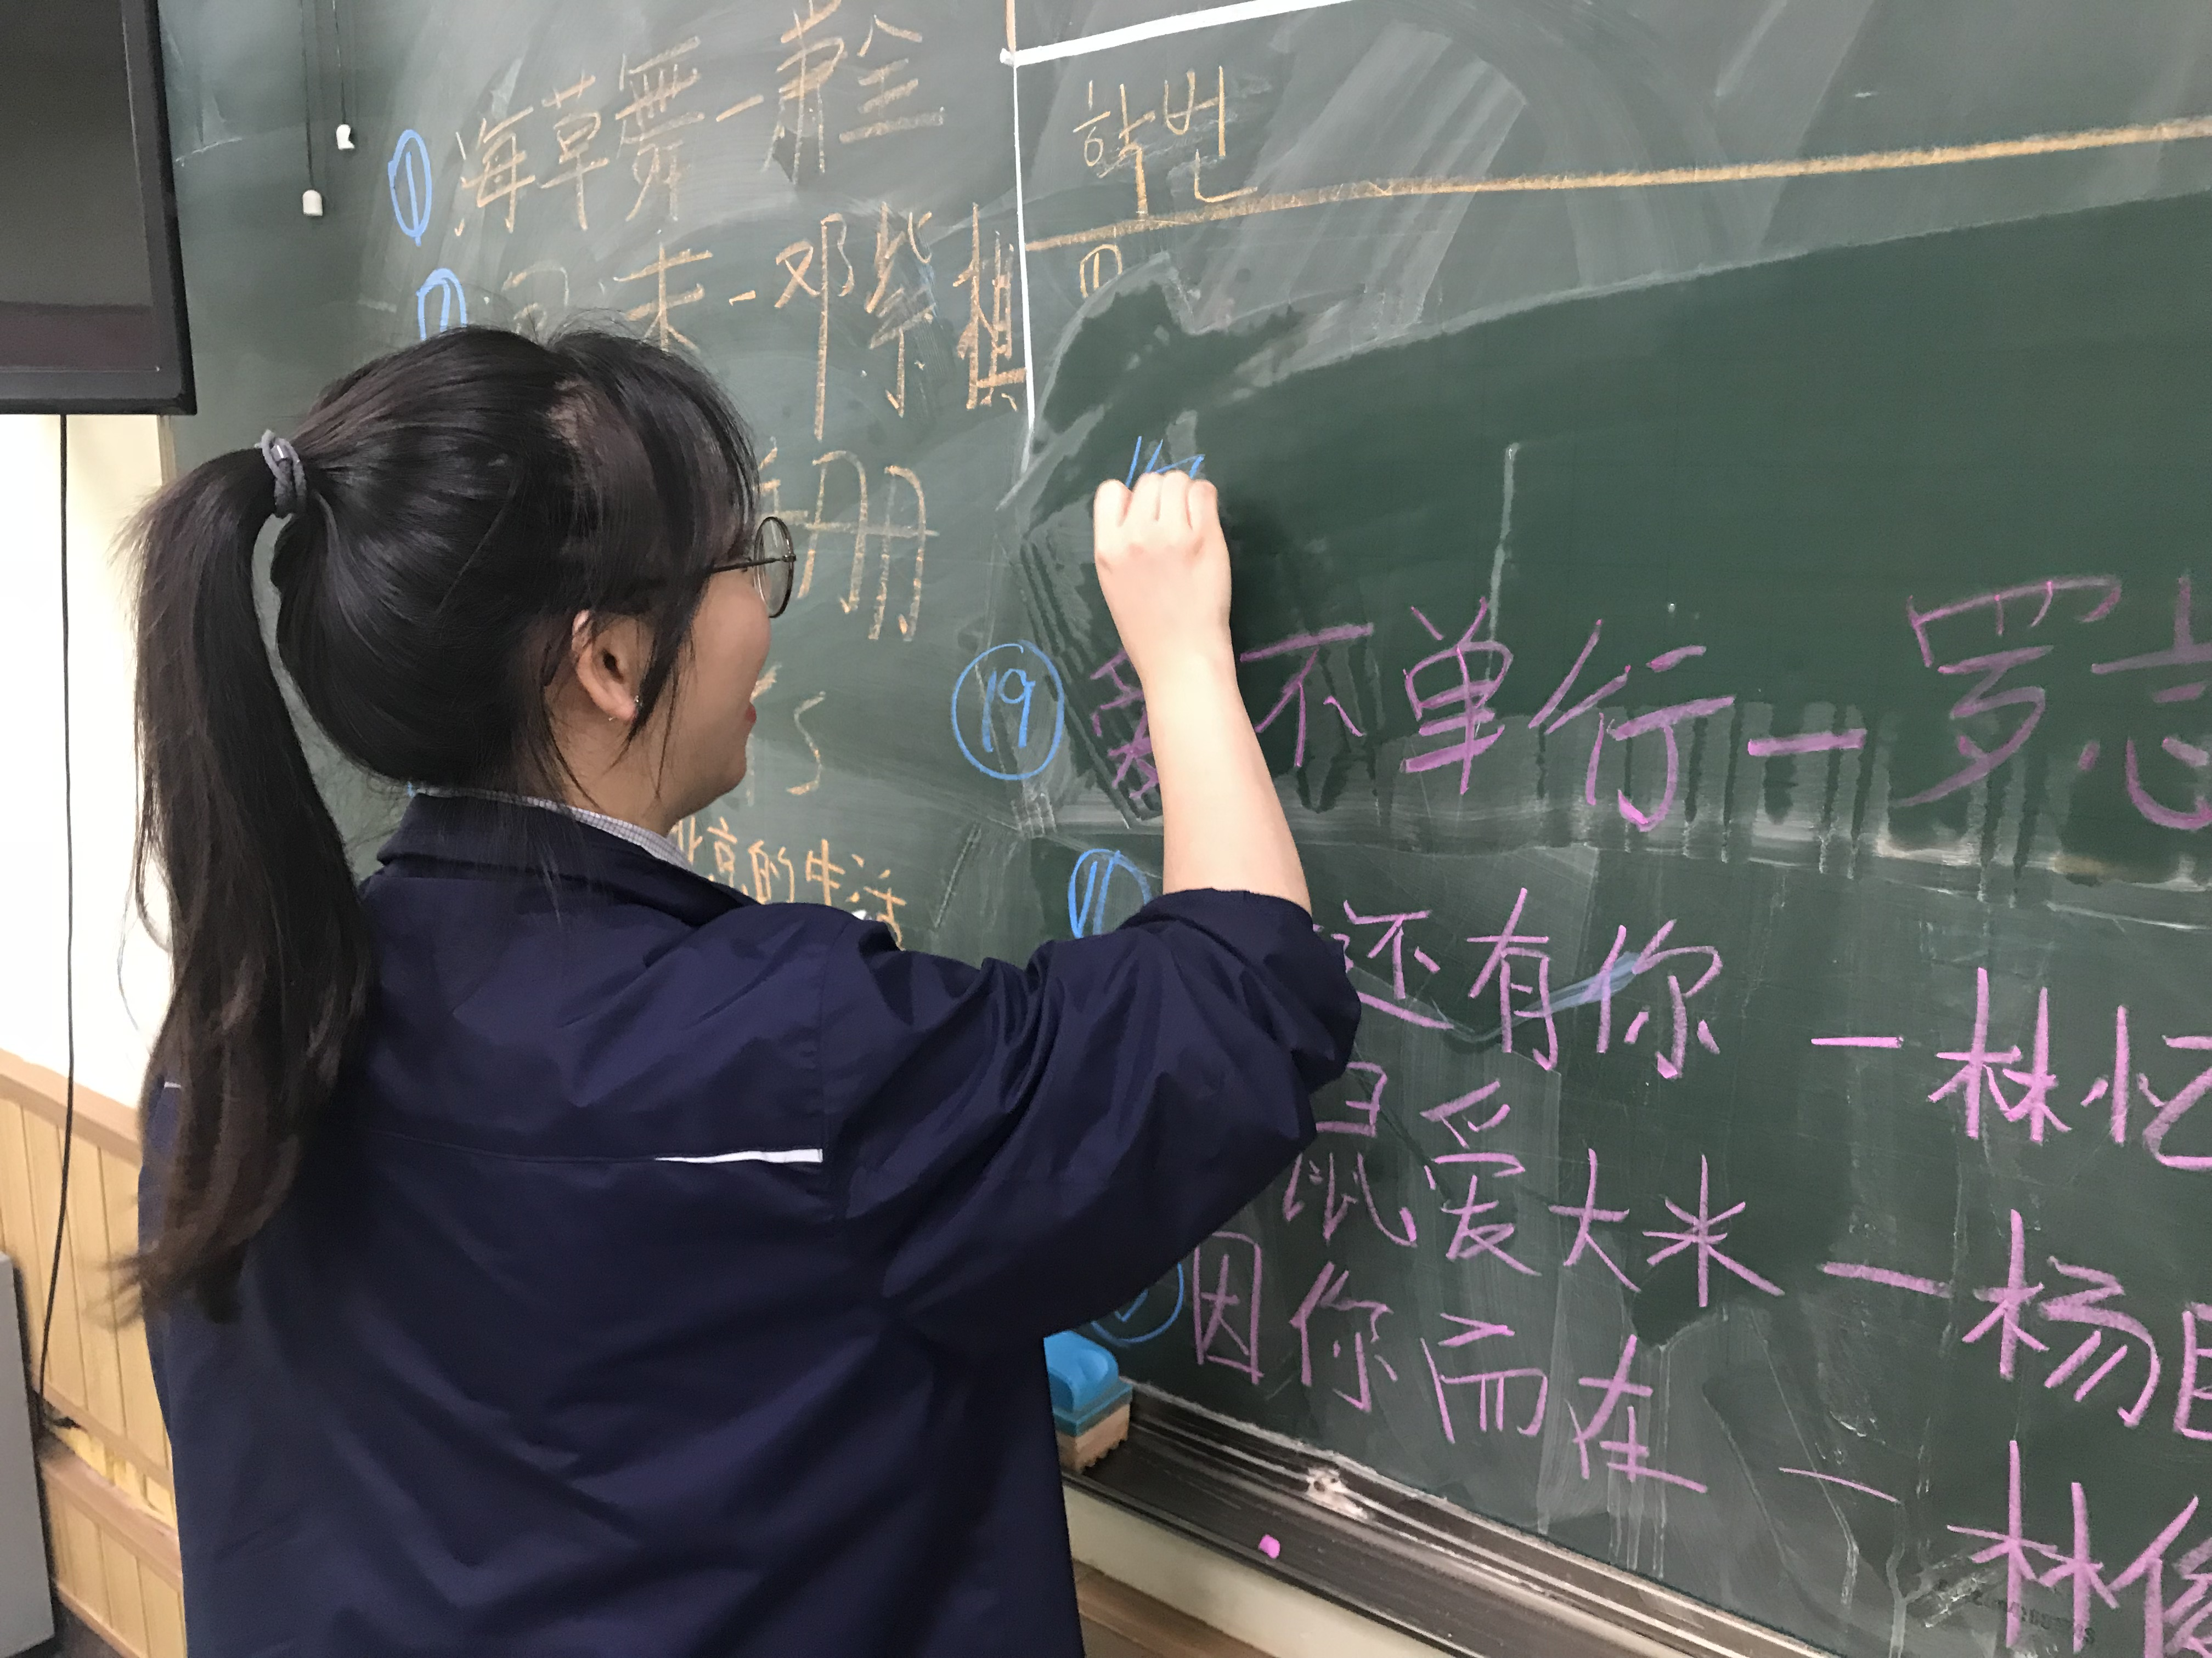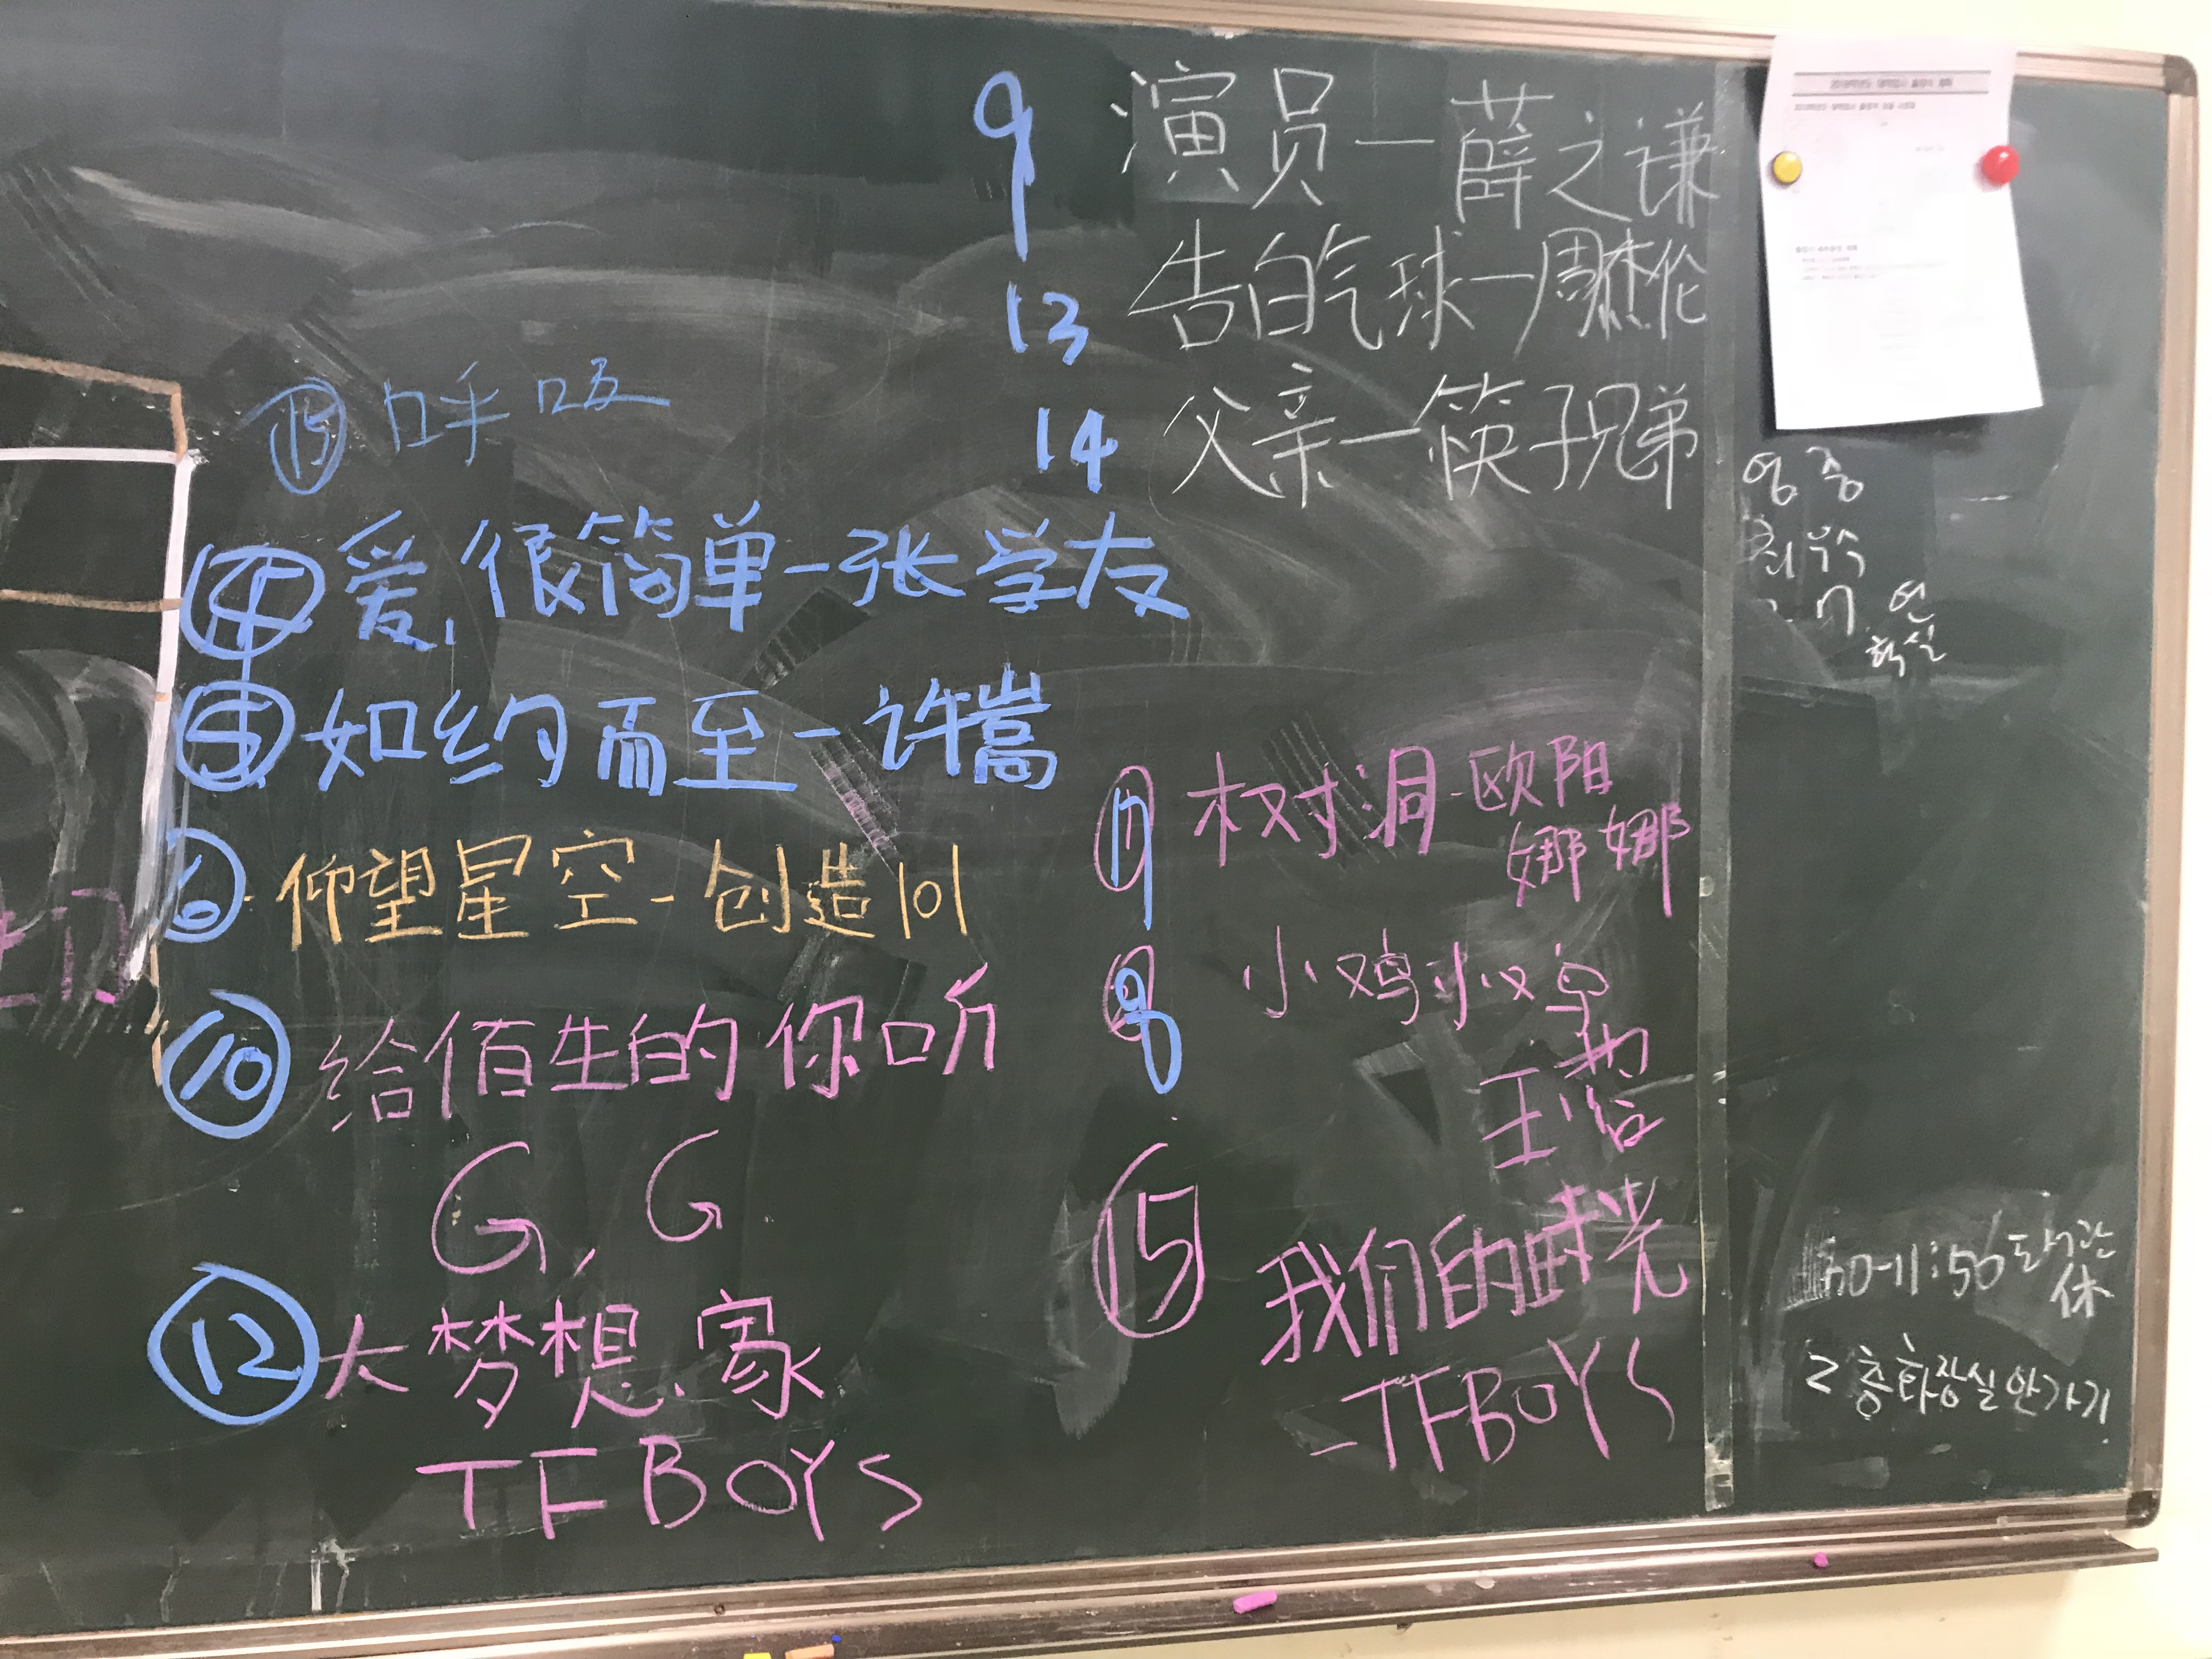
평가  (느낀 점, 잘된 점, 잘못 된 점, 개선해야 할 점, 등) | 동아리 활동을 하면서 많은 중국 노래를 들어봤는데 중국과 한국의 음악이 크게 다르지 않다고 대체로 비슷하다는 것을 느꼈다. 동아리 시간이 부족하여 찾아온 음악을 모두 들을 수 없었다는 것이 아쉬웠다.
차시  활동 내용 | 자율동아리 진로체험 계획
비고

